Игры развивающие |  | Сохранить 4
Самые новые игры Развивающие
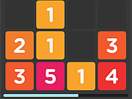
Двенадцать
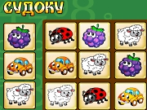
Детское Судоку
Сколько Яблок
Нарисуй Животное
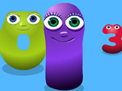
Веселое Домино
Страницы: 12...Еще игры... >
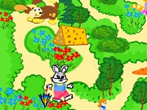
Игра Детский Лабиринт

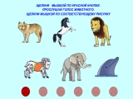
Игра Угадай звук животного

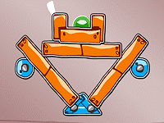
Игра Деревянные Предметы

Игра Эволюция

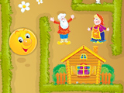
Игра Лабиринт для Колобка

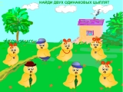
Игра Цыплята

Игра Раскрась бабочек

Игра Сколько Яблок

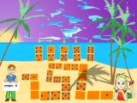
Игра Детское Домино

Игра Пушистик на Кухне

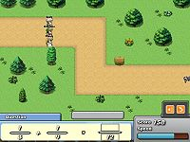
Игра Мозговой Штурм

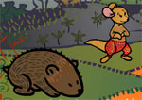
Игра Приключение Кенгурчика

Игра Веселое Домино

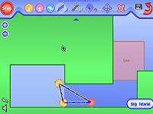
Игра Хитрое Изобретение 2

Игра Детское Судоку

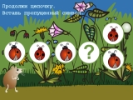
Игра Занимаемся вместе с Хомой

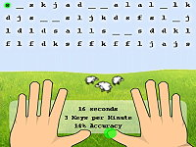
Игра Учитесь Печатать

Игра Расставь правильно буквы

Игра Создатель Миров 2

Игра Двенадцать

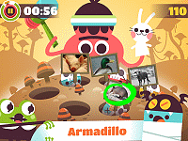
Игра Угадайте Кто

Игра Нарисуй Животное

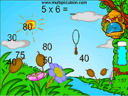
Игра Мыльная Математика

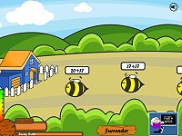
Игра Математическая Защита

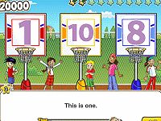
Игра Задачки Макаки

Игра Изучаем Тело Человека

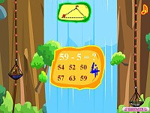
Игра Сокровище Джунглей

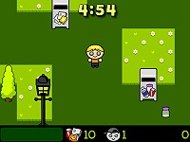
Игра Не сорите в Парке

Игра Математика Водителя Автобуса.

Игра Феечка в лесу

